|  |  |  |  |
| --- | --- | --- | --- |
| 局長 | 小笠原さん | 矢野さん | 作成者 |
|  |  | 2/21 | 松田  2/21 |

HP・SNS掲載文　決裁

**掲載希望日：2月24日（土）までに**

①HP　湖の駅 News Release / TSC　お知らせページ

|  |
| --- |
| 掲載文 |
| 題名：さめうらカヌーテラス「週末ケーキの日」を始めます！  本文：  2024年３月２日（土曜日）から各週末の土曜日・日曜日限定で「週末ケーキの日」を始めます！  ケーキは、土佐町で人気の「Dolce&Merenda」さんと、「le petit gouter」さんのご提供です。（テイクアウト用の容器はございません）  料金はケーキ450円、ケーキ＆ドリンクセット650円です。  3月31日までは、お得なクーポンもご利用いただけます。添付のチラシのクーポン券をご持参ください。  さめうら湖を眺めながら、美味しいケーキとともにカフェタイムを過ごしてみませんか？ぜひお越しください！ |

②Instagram　湖の駅

|  |
| --- |
| 掲載文 |
| 本文：  2024年３月２日（土曜日）から各週末の土曜日・日曜日限定で「週末ケーキの日」を始めます！  ケーキは、土佐町で人気の「Dolce&Merenda」さんと、「le petit gouter」さんのご提供です。（テイクアウト用の容器はございません）  料金はケーキ450円、ケーキ＆ドリンクセット650円です。  湖の駅さめうらレイクタウン公式HPのお知らせに掲載しているチラシから、お得なクーポンもご利用いただけます。  さめうら湖を眺めながら、美味しいケーキとともにカフェタイムを過ごしてみませんか？ぜひお越しください！  [#土佐町](https://www.instagram.com/explore/tags/%E5%9C%9F%E4%BD%90%E7%94%BA/)[#早明浦ダム](https://www.instagram.com/explore/tags/%E6%97%A9%E6%98%8E%E6%B5%A6%E3%83%80%E3%83%A0/)[#湖の駅](https://www.instagram.com/explore/tags/%E6%B9%96%E3%81%AE%E9%A7%85/)[#さめうらカヌーテラス](https://www.instagram.com/explore/tags/%E3%81%95%E3%82%81%E3%81%86%E3%82%89%E3%82%AB%E3%83%8C%E3%83%BC%E3%83%86%E3%83%A9%E3%82%B9/)[#さめうらテントパーク](https://www.instagram.com/explore/tags/%E3%81%95%E3%82%81%E3%81%86%E3%82%89%E3%83%86%E3%83%B3%E3%83%88%E3%83%91%E3%83%BC%E3%82%AF/)[#さめうらレイクタウン](https://www.instagram.com/explore/tags/%E3%81%95%E3%82%81%E3%81%86%E3%82%89%E3%83%AC%E3%82%A4%E3%82%AF%E3%82%BF%E3%82%A6%E3%83%B3/)[#高知旅](https://www.instagram.com/explore/tags/%E9%AB%98%E7%9F%A5%E6%97%85/)[#高知観光](https://www.instagram.com/explore/tags/%E9%AB%98%E7%9F%A5%E8%A6%B3%E5%85%89/)[#高知旅行](https://www.instagram.com/explore/tags/%E9%AB%98%E7%9F%A5%E6%97%85%E8%A1%8C/)[#四国旅行](https://www.instagram.com/explore/tags/%E5%9B%9B%E5%9B%BD%E6%97%85%E8%A1%8C/)[#四国カフェ](https://www.instagram.com/explore/tags/%E5%9B%9B%E5%9B%BD%E3%82%AB%E3%83%95%E3%82%A7/)[#高知カフェ](https://www.instagram.com/explore/tags/%E9%AB%98%E7%9F%A5%E3%82%AB%E3%83%95%E3%82%A7/)[#高知グルメ](https://www.instagram.com/explore/tags/%E9%AB%98%E7%9F%A5%E3%82%B0%E3%83%AB%E3%83%A1/)[#高知スイーツ](https://www.instagram.com/explore/tags/%E9%AB%98%E7%9F%A5%E3%82%B9%E3%82%A4%E3%83%BC%E3%83%84/)[#高知カフェ巡り](https://www.instagram.com/explore/tags/%E9%AB%98%E7%9F%A5%E3%82%AB%E3%83%95%E3%82%A7%E5%B7%A1%E3%82%8A/)[#高知レストラン](https://www.instagram.com/explore/tags/%E9%AB%98%E7%9F%A5%E3%83%AC%E3%82%B9%E3%83%88%E3%83%A9%E3%83%B3/)[#高知の風景](https://www.instagram.com/explore/tags/%E9%AB%98%E7%9F%A5%E3%81%AE%E9%A2%A8%E6%99%AF/)[#ペット同伴可](https://www.instagram.com/explore/tags/%E3%83%9A%E3%83%83%E3%83%88%E5%90%8C%E4%BC%B4%E5%8F%AF/) |

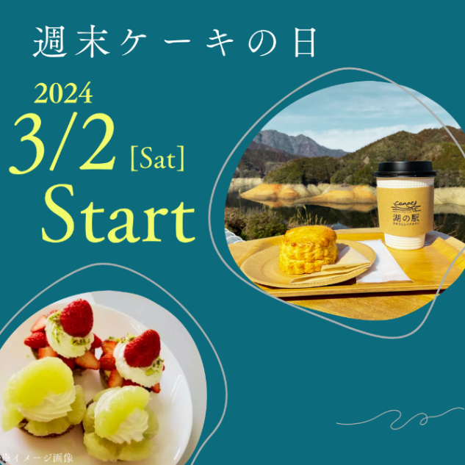③掲載画像　別紙のチラシ　　　　　　　　　　　　　　　　　　Instagram画像

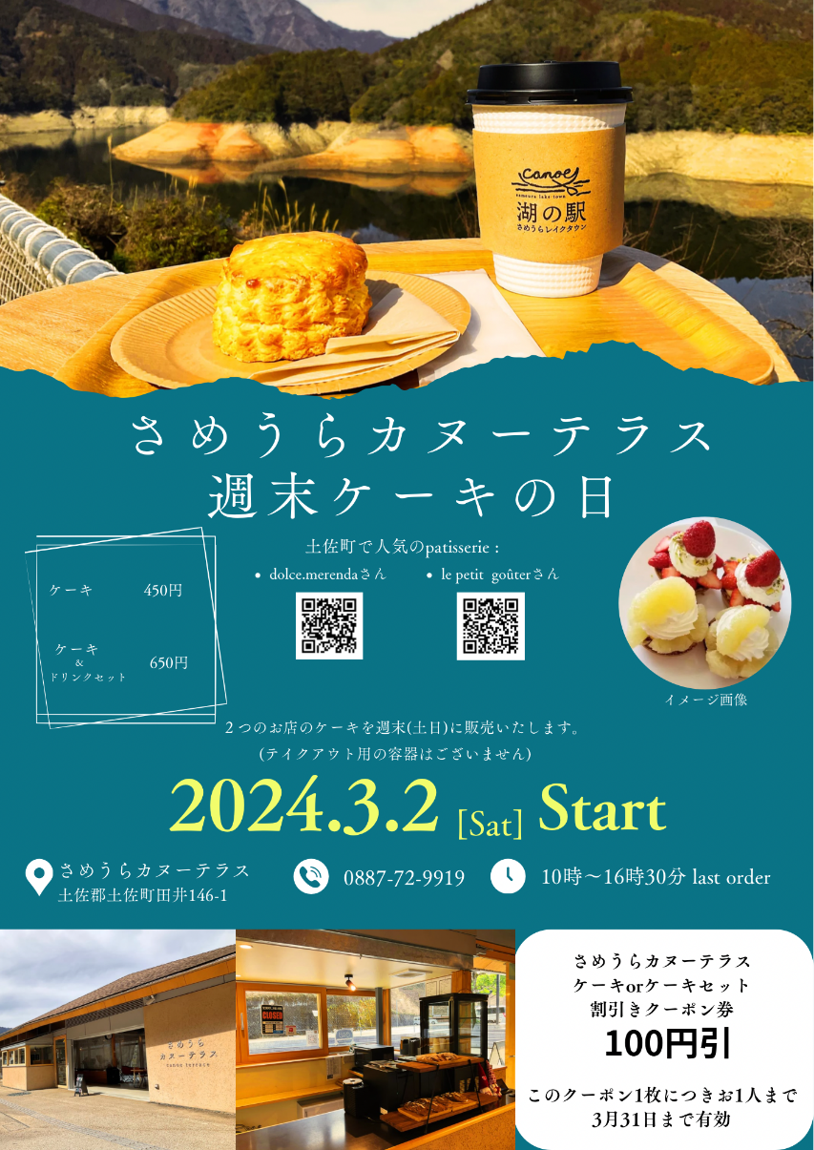

Instagram画像